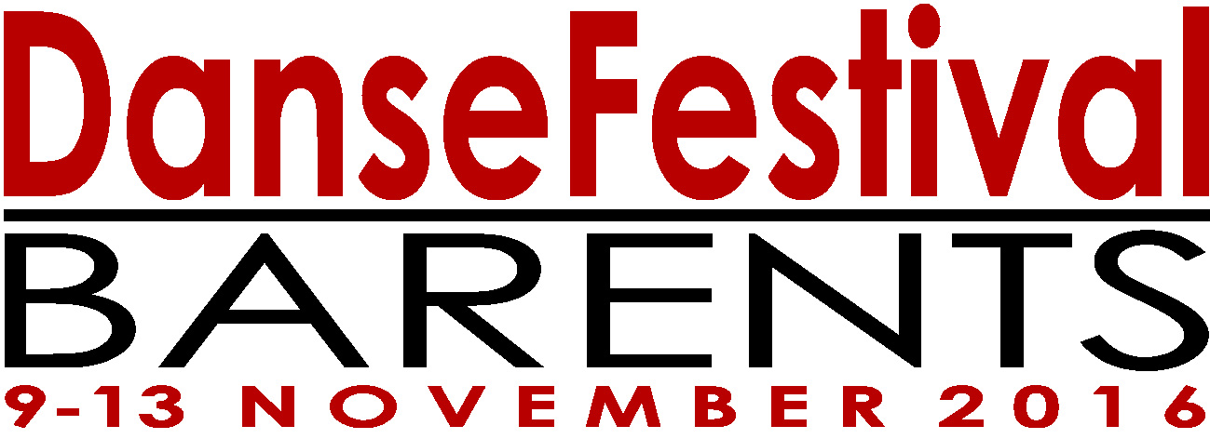

P R E S S E M E L D I N G
Ny festivalleder ansatt i Hammerfest!
Styret i DanseFestival Barents har den glede å presentere ny leder for festivalen. Siden årsskiftet har stillingen ikke vært fast besatt, og styret har fungert som arbeidende enhet i første halvår. Hammerfestigen Marie Hermo Jensen har nå takket ja til å lede avviklingen av årets festival.

Marie har studert ved Skolen for Samtidsdans og London Contemporary Dance School. Hun har jobbet som dansekunstner ved Stellaris DansTeater siden 2003, og har medvirket i en rekke forestillinger og dansefilmer i inn- og utland, med hovedfokus på Barentsregionen og New Zealand. Ved siden av dansen har hun utviklet kompetanse i design og administrasjon.
Vi er heldige som fortsatt har tidligere leder Jørgen Knudsen med på laget, som co-kurator i kunstnerisk råd, som består av Marie, Jørgen og Solveig Leinan-Hermo. Sammen med festivalens styre, som består av undertegnede, Solveig og Randi Olstad, skal det planlegges en heidundrende dansefest i Hammerfest.

Årets festival vil bli avviklet i tidsrommet 9 – 13 november. Programmet vil bli offentliggjort på festivalens nettside www.dansefestivalbarents.no i løpet av august. Det er også en glede for oss å fortelle at avviklingen av festivalen også har knyttet til seg Mette Marith Aspmo (produsent) og Steinar Lohne (teknisk leder). Det betyr en sterk faglig forankring og kontinuitet under avviklingen. I tillegg har festivalen sine fast uunnværlige hjelpere som år etter år stiller opp til glede for oss alle.

Vi ser fram til – og gleder oss til en flott danseuke i Hammerfest.

Med vennlig hilsen

Jens Harald Eilertsen
(styreleder DanseFestival Barents)

Dersom dere ønsker flere opplysning kan dere kontakte undertegnede på telefon 90 58 75 33
eller på epost jensharaldeilertsen@gmail.com
Samt Marie Hermo Jensen på telefon 95 02 60 78 eller på epost marie@dansefestivalbarents.no

